Zyxel P660HTW2 EE
1 Подключить оборудование как указано на рис. 1

Внимание! Перед настройкой модема его необходимо сбросить к заводским
настройкам, нажав и удерживая в течение 10 сек утопленную кнопку RESET на
задней панели модема.

Настройка Интернет
2 Войти в веб-интерфейс модема:
- Запустить обозреватель интернета (Internet Explorer, Mozilla, Opera)
- В адресной строке набрать 192.168.1.1 и нажать клавишу Enter
- В строке «Password» набрать пароль для доступа к модему (по умолчанию
«1234») и нажать кнопку «Login» (рис. 2)
Рис.2

- Нажать «Ignore» (Рис. 3).
Рис.3

- Выбрать пункт «Go to Advanced setup» , нажать «Apply» (Рис. 4).
Рис.4

3 Настроить соединение для интернет (PPPoE):
- В меню слева выбрать пункт «Network», в выпадающем меню — пункт «WAN»
(рис. 5)
Риc. 5:

Рис.6

- Ввести настройки:
● Modulation: выбрать Multi Mode
● Annex: выбрать Annex A (либо Annex B, если установлена охранная/пожарная
сигнализация либо аппаратура уплотнения линии)
● Name: Internet
● Mode: выбрать Routing
● Encapsulation: выбрать PPPoE
● User Name — логин, указанный в абонентском листе
● Password — пароль, указанный в абонентском листе
● Service name — любое, можно оставить пустым
● Multiplexing: выбрать LLC
● VPI: 0 (РБ), 8 (Уфа)
● VCI: 33 (РБ), 35 (Уфа)
● Остальные опции — как по рис. 5, 6
- Нажать Apply

Настройка IPTV
4 Настроить соединение для IPTV (в режиме Bridge):
- Выбрать вкладку More Connections . Появится окно со списком настроенных
соединений (рис. 7)

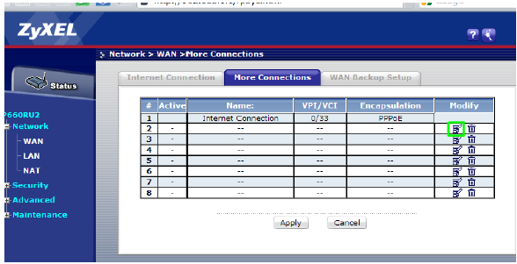
Рис.7

- Во второй строчке щелкнуть по левому значку в столбике Modify. Появится окно
с настроками соединения для IPTV (рис. 8)

Рис.8

- Указать настройки как по рис. 8:
● Name: IPTV
● Mode: выбрать Bridge
● Encapsulation: выбрать RFC 1483
● Multiplexing: выбрать LLC
● VPI: 0
● VCI: 34
● NAT: None
- Нажать Advanced Setup (настройка приоритетов услуг — ATM QoS)

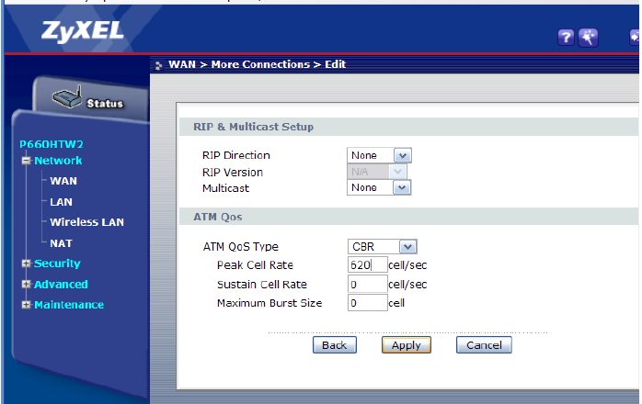
Рси.9

Указать настройки как по рис. 9:
● ATM QoS Type: CBR
● Peak Cell Rate: 620
● Остальные параметры по умолчанию
- Нажать Apply — модем вернется к окну как по рис. 8
- Вновь нажать Apply
5 Настроить изоляцию услуг по портам1:
- В меню «Пуск» выбрать пункт «Выполнить». В появившемся окне ввести:
telnet 192.168.1.1
Нажать клавишу Enter. Появится окно как на рис. 10

1 ОС Windows Vista требует для выполнения этого пункта дополнительной установки программного
обеспечения: необходимо установить клиент Telnet. Можно воспользоваться программой putty.exe

Рис.10

- Ввести пароль для доступа к модему (по умолчанию «1234») — появится строка
P660HTW2>_
- Последовательно ввести указанные команды:
Внимание! Команды вводятся с учетом регистра (USB, LAN и PVC заглавными
буквами). При вводе команд ошибки недопустимы. Если после ввода любой
команды, кроме первой, было получено сообщение (не как по рис. 9), следует
повторить её ввод.
> s tri po en
> s tri po groups 1 PVC 1 LAN 2 3 4 WLAN
> s tri po groups 2 PVC 2 LAN 1
> s tri po sa

- Проверить, правильно ли применились настройки. Для этого ввести команду
> s tri po disp
и проверить соответствие с рис. 11
Рис.11

- Чтобы закрыть окно, ввести команду:
> exit
Настройка модема на этом закончена.

Проверка работы услуг
6 Если есть проблемы в работе услуг — проверить настройки модема:
- Войти в веб-интерфейс модема как указано в п.3 данной инструкции
- В меню слева выбрать пункт «Network», в выпадающем меню — пункт «WAN», убедиться, что настроки соответствуют рис. 5, 6. При этом в полях User Name и Password должны быть указаны логин и пароль абонента из абонентского листа.
- Выбрать вклдадку More Connections и во второй строчке щелкнуть по левому значку в столбике Modify, убедиться, что настроки соответствуют рис. 8
- В меню «Пуск» выбрать пункт «Выполнить». В появившемся окне ввести:
telnet 192.168.1.1
Нажать клавишу Enter.
- Ввести пароль для доступа к модему (по умолчанию «1234») — появится строка
P660HTW2>_
- Ввести команду
> s tri po disp
- Убедиться, что вывод модема соответствует рис. 11. В частности, уточнить что
Port Based Policy is: Enabled
- Если настройки не совпадают — указать правильные настройки согласно данной инструкции. Либо можно полностью перенастроить модем, предварительно сбросив его к заводским настройкам кнопкой RESET.

